|  |  |  |  |
| --- | --- | --- | --- |
| **发明名称** | 一种多人连载的方式 | | |
| **所属项目** | 不限 | | |
| **所在部门** | 贴吧创新业务技术部 | **提交日期** | 2016.12.26 |
| **提交人（撰写人）** | 张明月 | **提交人联系电话** | 18513400090 |
| **发明人** | 张明月 | **提交人电子邮件** | [zhangmingyue01@baidu.com](mailto:zhangmingyue01@baidu.com) |

**专利技术方案交底书模板** 发明编号_____________

**技术交底书填写注意事项：**

**1. 整体要求**

专利交底书是技术方案的实现说明，主要写明发明目的，实现方案，带来的技术效果，进一步可以通过流程图等方式说明技术的架构和实现方法步骤，不能仅有原理或功能介绍。

**2. 具体要求**

专利的技术方案写的尽可能详细，以便于后续评估和申报，并提高授权可能。按照发明所处的开发状态以及与业界现有技术的区别大小来给予不同程度的揭示，对于不涉及具体的代码或者公式，只需写明技术实现流程即可，具体如下：

（1）已上线的技术需将技术实现细节进行介绍，对技术诀窍可以采取一定的手段隐藏；

（2）目前正在研发中的业界领先技术，重点介绍技术实现方法，或者提供技术实现的开发文档即可；

（3）仅有创意的业界尚无的技术，可以只介绍技术实现思路，以及可应用的场景。

**3. 对现有技术的初步检索要求：**

由于专利授权的前提是申请时不存在跟发明内容相同或者近似的国内外现有技术，因此，需要提交人撰写技术方案时，初步检索跟本发明内容相关的国内外现有技术（包括：已发表的论文、期刊，已经公开的专利、已经公开使用的介绍等），以及业界类似产品，分析跟现有技术的区别。

如果该发明评估通过，后续会由外部律师进行补充的现有技术检索，进一步评估专利授权的可能性，如发现相同或者类似的现有技术，我们也无法找出区别方案的，则终止申请。

专利检索资源请见附件1。

**以下是交底书内容部分：**

**发明名称： 一种多人连载的方式**

**一、 发明目的** **(该发明解决什么技术问题，在哪些产品或项目中应用，是否有和当前发明相关的现有技术，如有请进行介绍。 如果本发明解决现有技术不足，请针对现有技术不足之处的解决方案进行阐述。如引用文献请注明文献出处.)**

**1.1解决的技术问题以及应用该发明的产品或项目：**

随着UGC越来越丰富，很多以内容为主导的产品都少不了UGC的贡献，那么传统的UGC都是用户生产自己的内容，但这其实对内容生产者负担很重，时间上、精力上等等。

为了解决这种问题，提出本发明，“一种多人连载的方式”。通过开放信任用户，帮助内容创建者提供优质内容。

**1.2 现有技术的实现方案：**

1）用户产生内容，并定期发布到平台上

**1.3 现有技术的缺点：**

1）单一的用户生产内容，限制了内容创建者，也限制了内容

2）无法保障内容更新的速度

二、**发明内容（本发明技术方案的详细阐述）**

**2.1 本发明提供的完整技术实现方案**

**（重点体现本发明和现有技术的不同点，并且在描述每项技术手段时相应地说明其在本发明中所起的作用）**

本发明本着参与门槛低，用户消费简单。

技术实现方案：

帖子发布者通过配置信任用户，成为帖子的发布及维护者，这样同一个帖子，就对用了多个贡献用户，从一对一变化到一对多的关系，维护者可以帮助楼主生产优质内容，以连载的形式呈现，与传统的连载的区别在于，贡献者从单一变成多个。

**2.2 附图说明**

**（为了方便理解发明内容，请通过流程图或者系统框图的方式阐明技术方案的实现步骤或者结构。）**

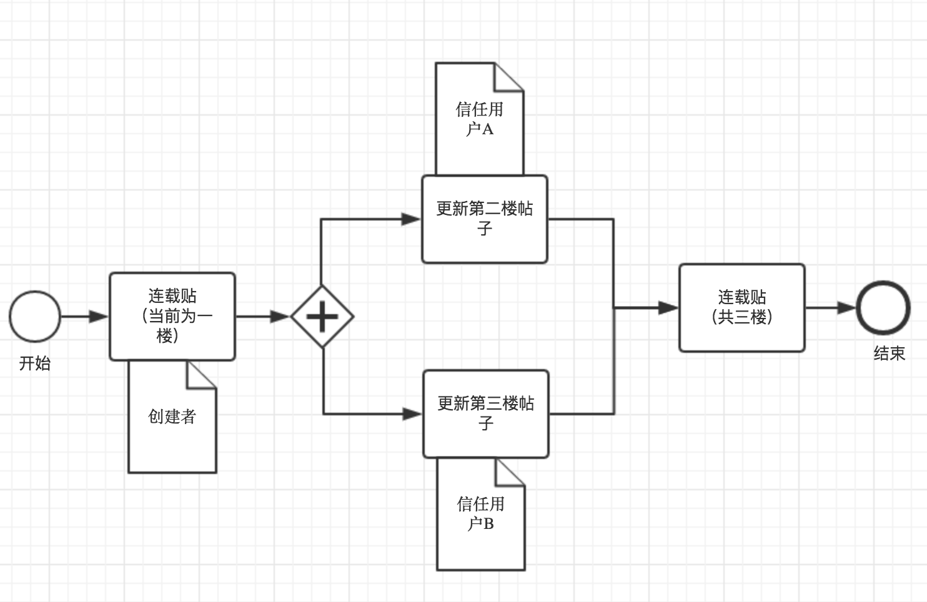

**2.3 本技术方案对产品的帮助**

**(该发明可以对我们产品带来哪些作用， 其重点是和竞争对手的产品相比采用我们的发明可带来的有益效果。)**

通过这种分配，减轻内容创造者的压力，并且提供更多机会给其他用户，更容易吸引新用户。

**2.4、针对2.1中的技术方案，是否还有别的替代方案同样能完成发明目的，如有，请列出。**

**三、业界相关产品及现有技术检索：**

**3.1 与该技术相关的竞争对手或相关产品：**

**（请列出竞争对手的名称、相关产品的名称，对于相关产品也可以采用截图等方式）**

**3.2 相关现有技术，重点是已公开专利及科技论文**

**（如专利/论文/标准，可以用附件、链接、文献名称及出处等方式提供）**

* **请列出使用的中英文关键词（或组合）：**

* **跟本发明相关的现有专利或者论文名称及链接：**

* **跟上述专利或者论文内容的核心区别点：**

**附件1：**

**主要国家现有专利信息检索推荐网站：**

1. **中国专利检索可选网站**

<http://www.sipo.gov.cn/sipo2008/zljs/> （知识产权局检索平台）；

<http://search.cnipr.com/> （直接点击登录即可检索）；

<http://patent.baidu.com/> （百度中国专利检索平台）；

1. **美国专利检索网站**

<http://patft.uspto.gov/> （左侧是已授权专利检索入口，右侧是已公开检索入口）

<http://www.google.com/patents> （谷歌美国专利检索平台）

1. **日本专利检索网站**

<http://www19.ipdl.inpit.go.jp/PA1/cgi-bin/PA1INIT?1294729279277>

（日本专利关键词检索平台，可看到专利的英文摘要）

1. **PCT国际专利检索网站**

<http://www.wipo.int/patentscope/search/en/advancedSearch.jsf>

（PCT国际专利检索，可检索该专利内容在哪些国家同时申请了保护）

1. **主要国家专利全文下载网站**

<http://www.drugfuture.com/uspat/us_patent.asp>

（输入专利申请号或者授权号，可下载中国、美国、欧洲专利全文内容pdf格式）

1. **通用学术论文检索网站**

<http://scholar.google.com/> （谷歌学术搜索）

<http://www.scirus.com/> （scizus科学搜索）